LOGICIEL

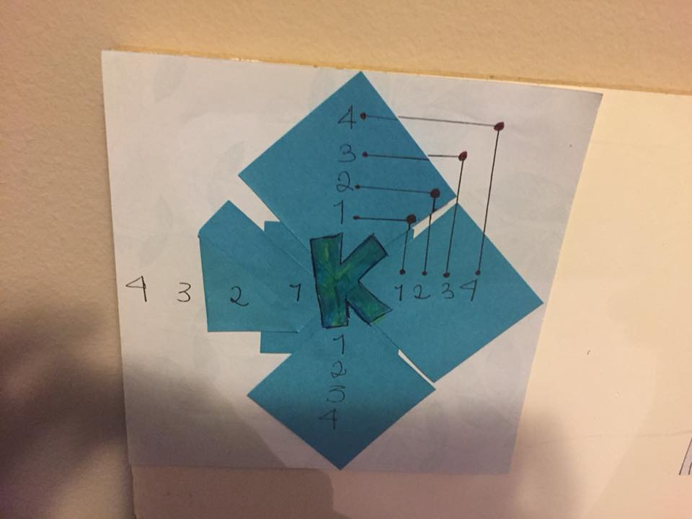

En esta presentacion explico los ultimos 9 meses de signos y figuras mentales, de telepatia y comunicaciones con entidades espaciales.

Me siento con la energia de crear el documento, traducido en 3 lenguages para que a la hora en que usted éste leyendo el projecto no importe que sea usted anglosajon, hispanoHablante o francophone.

Para empezar, decir que lo agotador y verdaderamente dificil de LA IMAGINACION de el LOGICIEL es que se trata de una cantidad de informacion resivida por medios de informacion poco habituales.

En los ultimos 12 meses fueron concebidas sobre papel, en estos momentos garabatos y numeros, de lo que son las piezas de eso creado. Pedo hablar en este documento, de ramas y subtipos de lo que es el nucleo del projecto.

La plataforma que en este momento creo que puede ir en el espacio (siendo ella la tierra), completamente numeralizada trabajando con metales, siendo una technologia como el wifi. Habia centro de control, donde se veian 4 tubos en los que cada uno se situaban sircuitos, pero este no estaba implicado, mas que por aire\*\* girando a en minusculos tubos asta llegar a du completo\*\* opuesto en una Dimencion infinita. en la atmospefa de la tierra cada uno en el mar, este flotaba y tenia mas cantidad por dentro, que por fuera.

Teniendo que ser en 8 partes, la divicion de la tierra para de manera que lo que llamamos atraccion o fuerza grabitacional, atraiga sierto tipo de energia contenida en las partes centrales de donde se marcaron las lineas que incluyen las olas magneticas. Funciona como un sistema telefonico, transladando en el espacio, segun un determinado orden de pocicionamiento o un nuevo orden y segun las pociciones temporales.

Explicacion y metodos

MODIFICACION SICLO SOLAR TEMPORAL No existe, el tiempo esta parado en el mismo lugar y lo que cambia son las particulas diminutas de lugar y al estar perfectamente hubicadas, cambian de lugar constituyendonos. De la manera en podemos imaginar y luego crear algo en lo fisico, de esa misma manera esta lo contrario, lo que no existe, lo que no esta creado, existe en el ahora pero es en mis propias palabras, lo que llaman creatividad, aunque se lo toman algunas personas como algo que sale de las neuronas, que viene de ningun lado, la verdad es que no sabemos que somos ni donde estamos, este es un metodo(…)

DE TIEMPO 1 A TIEMPO 2 (T1, T2)

“Transladar La Tierra, hubicarla en otro punto y demistificar el concepto de que la tierra es plana, preguntandose si en realidad vivimos en mundos que no existen a nivel fisico, siendo el tiempo la hubicacion de estos mundos en un espacio, donde el tiempo este presente, donde tambien se encuentran los sentidos.”

-Poco editada.

Si se piensa en la plasticidad del tiempo,

(pudiendose ser la substancia, funciona como un sistema telefonico, )

22 Diciembre 2018.

Si esto se puede lograr permite que el tiempo sea mas lento, rapido, ancho o estirable, se comprovaria que el Tiempo es una sustancia moldeable.

Si el tiempo fuese una substancia, podrian los sentidos humanos ser capases de sentir El Paso de el Tiempo, tendria repercuciones esto, en los cuerpos fisicos de una manera rapida o lenta, y si el tiempo fuese estirado.

Mas si el tiempo es lento o rapido: segun un instrumento construido con agua y minerales en el cual cada mineral, requiere poseer una cierta cantidad segun (para comenzar el algoritmo) el lugar donde se pociciono en un determinado momento exacto. las particulas de fuerzas atractoras y ver como se mueven

1. UTILIZACION DE LA TECHOMPUTADOR, CDA QUIEN ESCOJE SUS PROPIOS CODIGOS, CON LO CUAL NO SE NECESITA APRENDER SI NO QUE SE APRENDE AL MISMO. TIEMPO QUE SE APRENDE.
2. UN CODIGO CRIPTOLOGICO PERSONAL, PARA EL SERVICIO SECRETO, DONDE NO SE PUEDEN INCLUMPLIR LAS REGLAS, NO HABRA .
3. EN VEZ DE TRANSPASAR LA VOZ DE UN TELEFONO A OTRO, SE TRANSPASA LA MATERIA, DE UNA HUBICACION A OTRA.
4. Esta es una de las vertices de la investigacion.
5. O LO QUE ESTA CONTENIDO EN LO QUE EXISTE, EN ESTE CASO EL TIEMPO O SUBSTANCIA.

materia temporal o que persive para saber el paso de el tiempo, ya se que esto parece ciencia ficcion, disculpe.

LOGICIEL

Se crea a partir de grabacion de pantalla un algoritmo personal,

Como conceptora, no tengo el voculabulario para explicar y mas que todo en Genetica y lo relacionado con lo genetico-technologico, la aplicacion de la genetica, geologia, termodinamica,

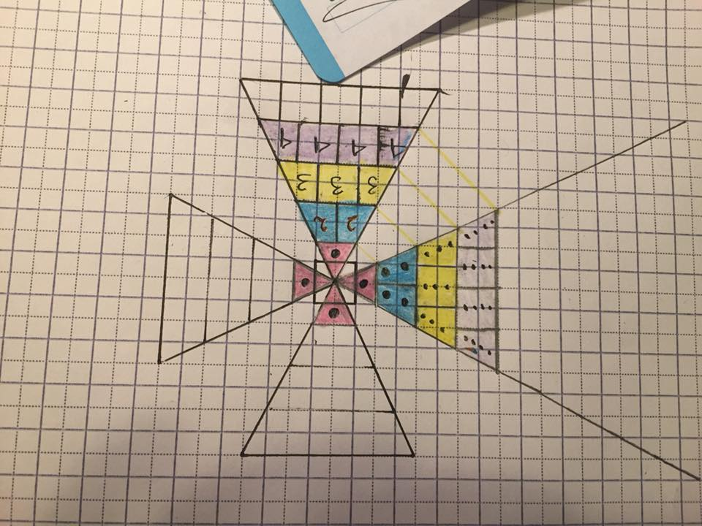

La cryptologia esta CLARAMENTE I… calcul  
\*poco editados.  
(disculpeme si le digo pero es una technologia de la cual nos beneficiaremos las proximas decadas hasta que ya esten permitidos detectores de emociones, olores, y quien sabe si es posible llegar a detectar los sentimientos.

